EL PAÍS

Lo que tienes que saber si visitas los templos de Angkor

Diez claves para viajeros que lleguen a Siem Reap, la ciudad camboyana desde la que se accede al fabuloso complejo arqueológico, considerado uno de los destinos más alucinantes del mundo
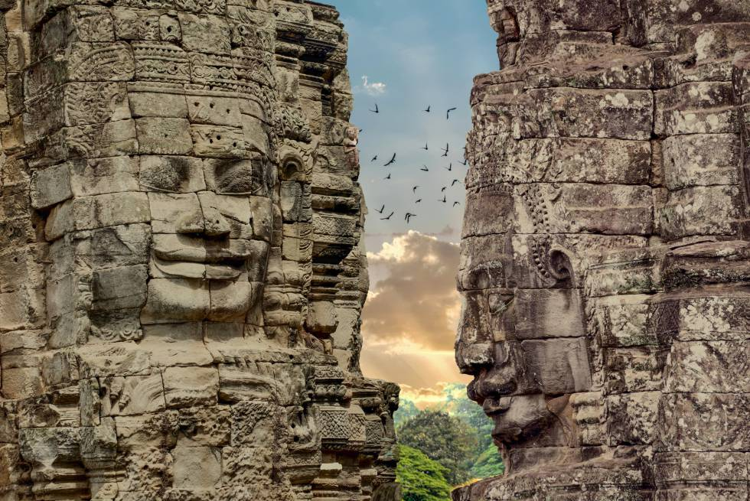Rostros en el templo de Bayón, en el complejo arqueológico de Angkor Thom (Camboya). getty images
Es difícil no sentirse un turista en Siem Reap, una pequeña ciudad camboyana cuyo nombre tal vez no diga nada a los viajeros menos avezados. En realidad es una de las más visitadas del mundo, sobre todo por mochileros y coleccionistas de maravillas mundiales, aunque ninguno de ellos acuda expresamente a ella, sino a los cercanos templos de Angkor, bb. Y no es para menos. Siem Reap, desde donde se parte para visitar el complejo arqueológico –tanto los templos más conocidos como otros muchos a los que pocos turistas llegan–, es una ciudad inventada y frenética, que se renueva constantemente con nuevos hostales y hoteles, restaurantes de todas las categorías y puestos de comida callejera que conviven con lujosos spas, circuitos para gourmets y una escena cultural muy creativa, que incluye al Phare, el principal circo contemporáneo de Camboya.
El complejo de Angkor también es relativamente moderno –y a la vez enormemente antiguo– ya que hasta hace pocas décadas sus templos, construidos en arenisca entre los siglos IX y XIII para que los disfrutaran los reyes dioses (devaraja) jemeres, dormían sepultados bajo la selva camboyana. Hoy son visitados a diarios por cientos de turistas, y como consecuencia de ellos, las principales calles de Siem Reap se han llenado de reclamos para viajeros y mochileros, entre locales de masajes, tiendas de souvenirs turísticos y ruidosos bares.
Angkor daría para toda una vida descubriendo lugares mágicos, muchos de ellos prácticamente ocultos en la espesura de la jungla. Los imprescindibles, eso sí, son los más cercanos: Angkor Wat, Angkor Thom, Bayón o Banteay Srei. Pero hay muchos más, como el lejano y misterioso Beng Mealea, a casi 70 kilómetros de los templos principales, o como Ta Prohm, que fascinaría al mismísimo Indiana Jones, entre otros muchos. Proponemos una breve guía práctica –con diccionario incluido– para saber moverse entre templos, junglas misteriosas y extrañas pirámides, más allá de Angkor.
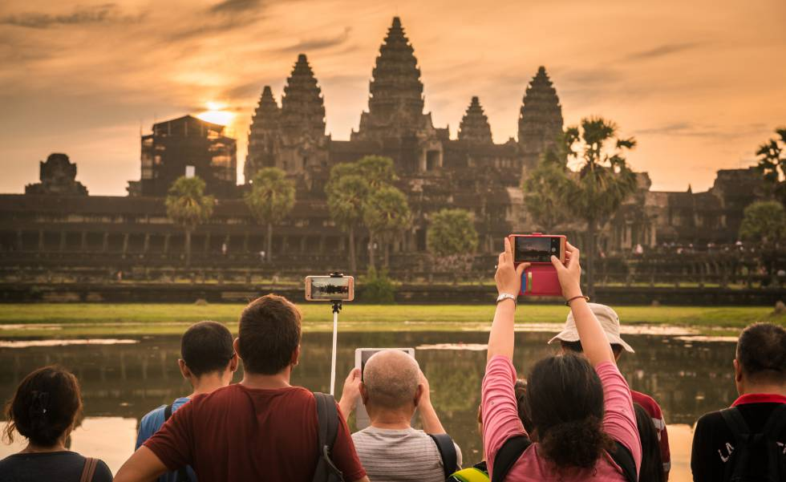Turistas ante el templo de Angkor Wat, en Camboya. Boy Anupong Getty

